**JOBSHEET 4**

**“Pemrograman Dasar Dart – Bagian 3”**

Mata Kuliah Pemrograman Mobile

Dosen Pengampu: Ade Ismail, S.Kom., M.TI.



         Nama : Amanda Jasmyne Berliana Putri

          NIM : 2241760081

          Kelas/No Absen : SIB-3D/05

**PROGRAM STUDI SISTEM INFORMASI BISNIS**

**JURUSAN TEKNOLOGI INFORMASI**

**POLITEKNIK NEGERI MALANG**

**2024**

1. **TUJUAN PRAKTIKUM**

Setelah menyelesaikan codelab ini Anda akan mampu untuk:

* Menerapkan collections pada bahasa pemrograman Dart
* Menerapkan records pada bahasa pemrograman Dart
* Menerapkan functions pada bahasa pemrograman Dart

1. **PRAKTIKUM 1: EKSPERIMEN TIPE DATA LIST**
2. Ketik atau salin kode program berikut ke dalam void main()

var list = [1, 2, 3];

assert(list.length == 3);

assert(list[1] == 2);

print(list.length);

print(list[1]);

list[1] = 1;

assert(list[1] == 1);

print(list[1]);

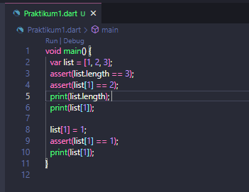

1. Silakan coba eksekusi (Run) kode pada langkah 1 tersebut. Apa yang terjadi? Jelaskan!

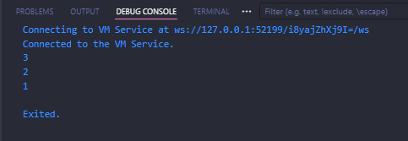

**Jawab:** Yang terjadi adalah muncul output seperti di atas. Berikut merupakan beberapa penjelasannya:

1. **assert(list.length == 3);**

Memastikan panjang array adalah 3. Ini benar, sehingga tidak ada error.

1. **assert(list[1] == 2);**

Memastikan nilai elemen pada indeks 1 adalah 2. Ini juga benar.

1. **print(list.length);**

Menampilkan panjang list, yaitu 3.

1. **print(list[1]);**

Menampilkan nilai pada indeks 1, yang awalnya adalah 2.

1. **list[1] = 1;**

Mengubah nilai pada indeks 1 menjadi 1.

1. **assert(list[1] == 1);**

Memastikan bahwa nilai elemen pada indeks 1 sekarang adalah 1. Ini juga benar.

1. **print(list[1]);**

Menampilkan nilai terbaru pada indeks 1, yaitu 1.

1. Ubah kode pada langkah 1 menjadi variabel final yang mempunyai index = 5 dengan default value = null. Isilah nama dan NIM Anda pada elemen index ke-1 dan ke-2. Lalu print dan capture hasilnya. Apa yang terjadi ? Jika terjadi error, silakan perbaiki.

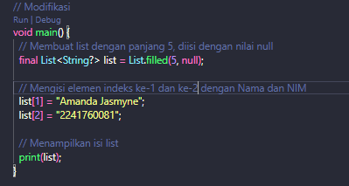

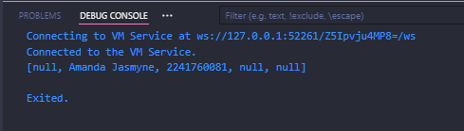

**Jawab:** Yang terjadi adalah muncul nama dan NIM pada index ke-1 dan ke-2.

1. **PRAKTIKUM 2: EKSPERIMEN TIPE DATA SET**
2. Ketik atau salin kode program berikut ke dalam fungsi main().

var halogens = {'fluorine', 'chlorine', 'bromine', 'iodine', 'astatine'};

print(halogens);

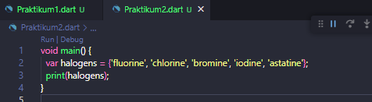

1. Silakan coba eksekusi (Run) kode pada langkah 1 tersebut. Apa yang terjadi? Jelaskan! Lalu perbaiki jika terjadi error.

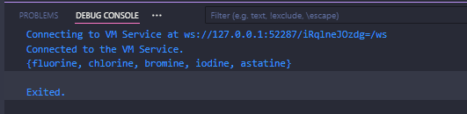

**Jawab:** Yang terjadi adalah print(halogens) akan mencetak Set yang berisi elemen-elemen tersebut dalam urutan acak, karena Set di Dart tidak menjamin urutan elemen.

1. Tambahkan kode program berikut, lalu coba eksekusi (Run) kode Anda.

var names1 = <String>{};

Set<String> names2 = {}; *// This works, too.*

var names3 = {}; *// Creates a map, not a set.*

print(names1);

print(names2);

print(names3);

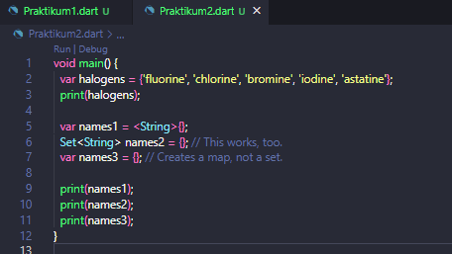

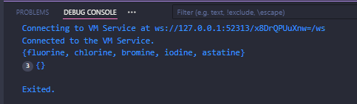

Apa yang terjadi ? Jika terjadi error, silakan perbaiki namun tetap menggunakan ketiga variabel tersebut.

**Jawab:** Yang terjadi adalah akan muncul output berupa “{}” sejumlah 3.

Tambahkan elemen nama dan NIM Anda pada kedua variabel Set tersebut dengan dua fungsi berbeda yaitu .add() dan .addAll(). Untuk variabel Map dihapus, nanti kita coba di praktikum selanjutnya.

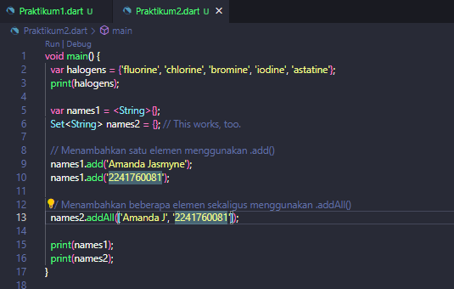

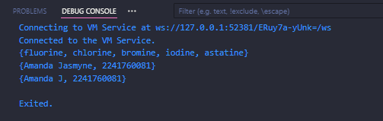

Dokumentasikan code dan hasil di console, lalu buat laporannya.

1. **PRAKTIKUM 3: EKSPERIMEN TIPE DATA MAPS**
2. Ketik atau salin kode program berikut ke dalam fungsi main().

var gifts = {

*// Key: Value*

'first': 'partridge',

'second': 'turtledoves',

'fifth': 1

};

var nobleGases = {

2: 'helium',

10: 'neon',

18: 2,

};

print(gifts);

print(nobleGases);

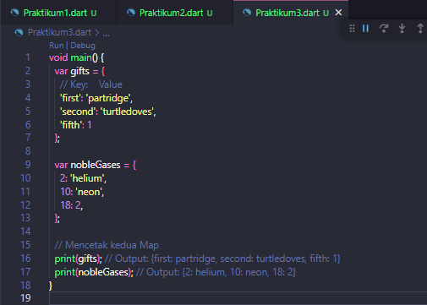

1. Silakan coba eksekusi (Run) kode pada langkah 1 tersebut. Apa yang terjadi? Jelaskan! Lalu perbaiki jika terjadi error.

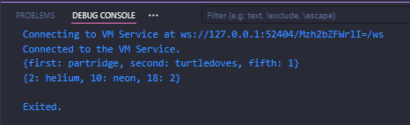

**Jawab:** Yang terjadi adalah muncul output seperti di atas. gifts adalah sebuah Map dengan tipe kunci (key) berupa String dan nilai (value) berupa String dan int. nobleGases adalah Map dengan tipe kunci berupa int dan nilai berupa String dam int.

1. Tambahkan kode program berikut, lalu coba eksekusi (Run) kode Anda.

var mhs1 = Map<String, String>();

gifts['first'] = 'partridge';

gifts['second'] = 'turtledoves';

gifts['fifth'] = 'golden rings';

var mhs2 = Map<int, String>();

nobleGases[2] = 'helium';

nobleGases[10] = 'neon';

nobleGases[18] = 'argon';

Apa yang terjadi ? Jika terjadi error, silakan perbaiki.

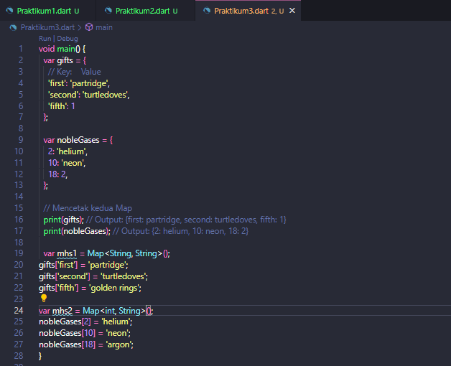

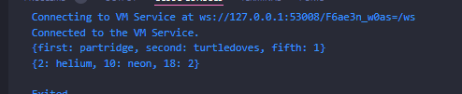

Tambahkan elemen nama dan NIM Anda pada tiap variabel di atas (gifts, nobleGases, mhs1, dan mhs2). Dokumentasikan hasilnya dan buat laporannya!

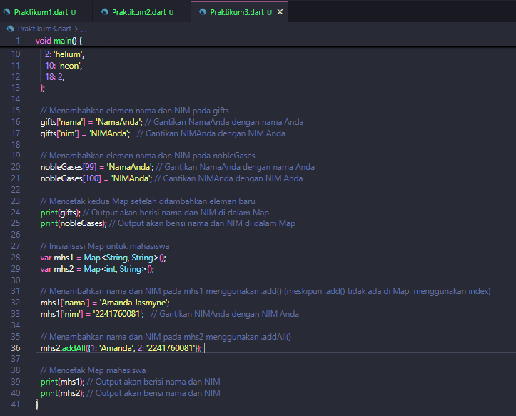

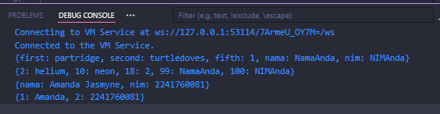

1. **PRAKTIKUM 4: EKSPERIMEN TIPE DATA LIST: SPREAD DAN CONTROL-FLOW OPERATORS**
2. Ketik atau salin kode program berikut ke dalam fungsi main().

var list = [1, 2, 3];

var list2 = [0, ...list];

print(list1);

print(list2);

print(list2.length);

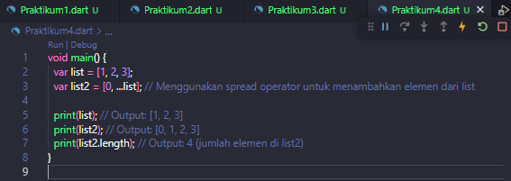

1. Silakan coba eksekusi (Run) kode pada langkah 1 tersebut. Apa yang terjadi? Jelaskan! Lalu perbaiki jika terjadi error.

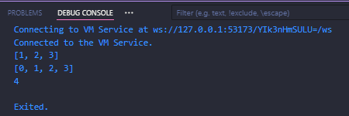

**Jawab:** print(list); akan mencetak list pertama yaitu [1, 2, 3], print(list2); akan mencetak list kedua yaitu [0, 1, 2, 3] yang berisi 0 dan semua elemen dari list, print(list2.length); akan mencetak jumlah elemen di list2, yaitu 4.

1. Tambahkan kode program berikut, lalu coba eksekusi (Run) kode Anda.

list1 = [1, 2, null];

print(list1);

var list3 = [0, ...?list1];

print(list3.length);

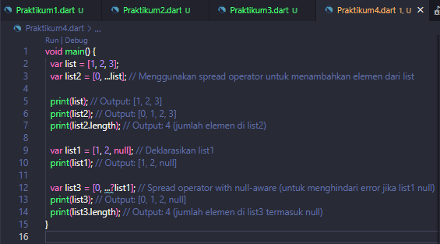

Apa yang terjadi ? Jika terjadi error, silakan perbaiki.

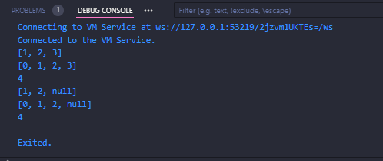

Tambahkan variabel list berisi NIM Anda menggunakan Spread Operators. Dokumentasikan hasilnya dan buat laporannya!

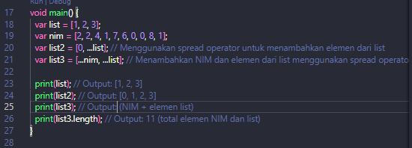

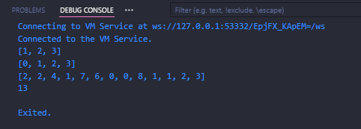

1. Tambahkan kode program berikut, lalu coba eksekusi (Run) kode Anda.

var nav = ['Home', 'Furniture', 'Plants', if (promoActive) 'Outlet'];

print(nav);

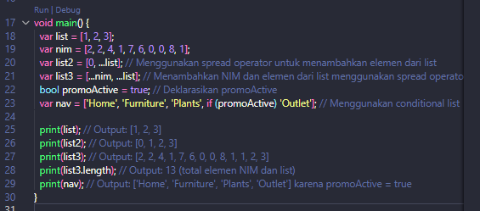

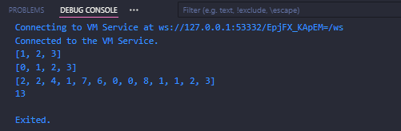

Apa yang terjadi ? Jika terjadi error, silakan perbaiki. Tunjukkan hasilnya jika variabel promoActive ketika true dan false.

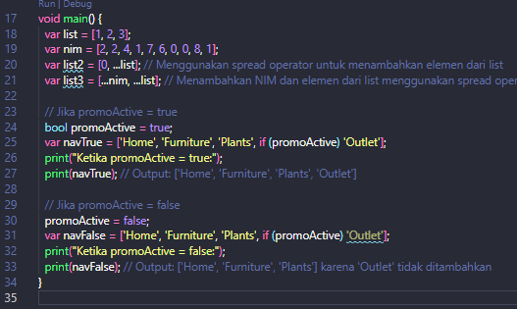

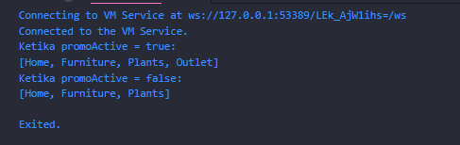

1. Tambahkan kode program berikut, lalu coba eksekusi (Run) kode Anda.

var nav2 = ['Home', 'Furniture', 'Plants', if (login case 'Manager') 'Inventory'];

print(nav2);

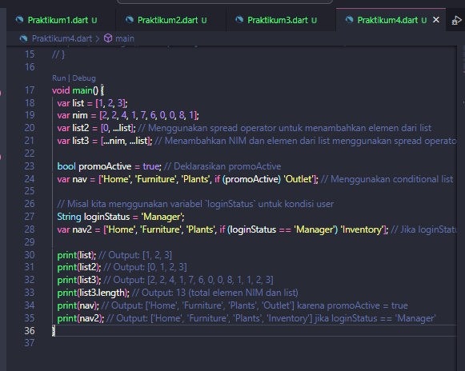

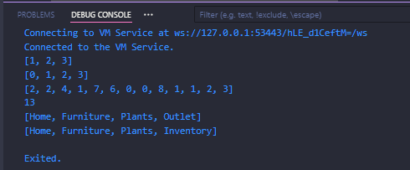

Apa yang terjadi ? Jika terjadi error, silakan perbaiki. Tunjukkan hasilnya jika variabel login mempunyai kondisi lain.

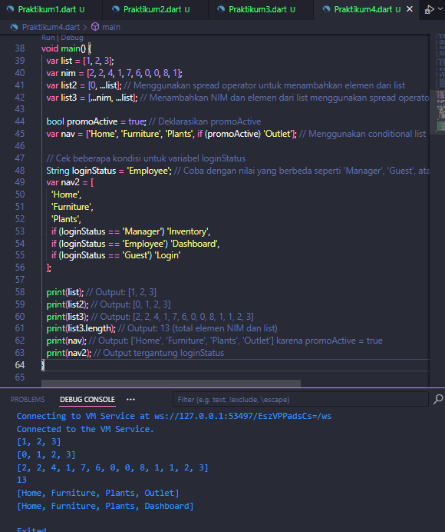

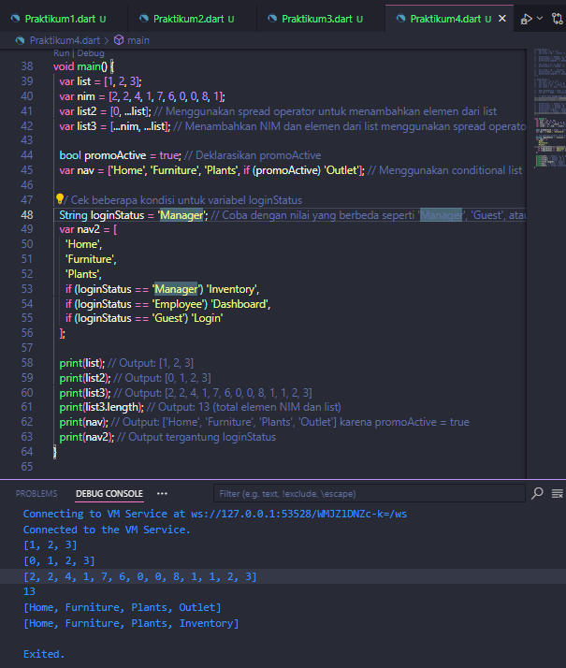

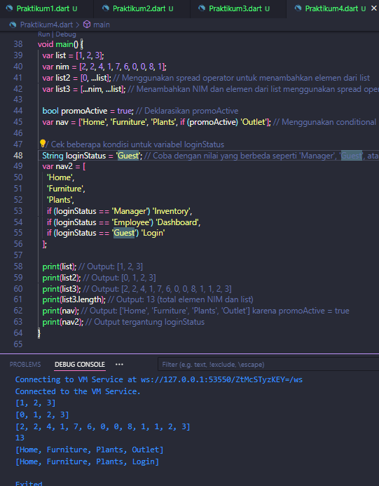

1. Tambahkan kode program berikut, lalu coba eksekusi (Run) kode Anda.

var listOfInts = [1, 2, 3];

var listOfStrings = ['#0', for (var i in listOfInts) '#$i'];

assert(listOfStrings[1] == '#1');

print(listOfStrings);

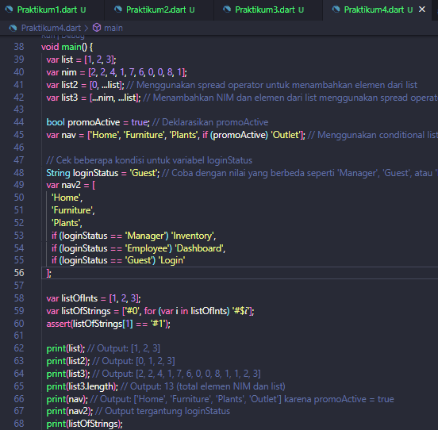

Apa yang terjadi ? Jika terjadi error, silakan perbaiki. Jelaskan manfaat Collection For dan dokumentasikan hasilnya.

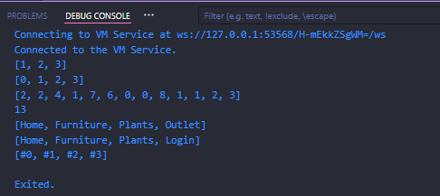

1. **PRAKTIKUM 5: EKSPERIMEN TIPE DATA RECORDS**
2. Ketik atau salin kode program berikut ke dalam fungsi main().

var record = ('first', a: 2, b: true, 'last');

print(record)

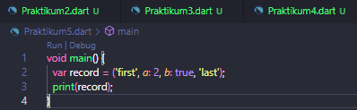

1. Silakan coba eksekusi (Run) kode pada langkah 1 tersebut. Apa yang terjadi? Jelaskan! Lalu perbaiki jika terjadi error.

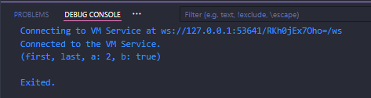

**Jawab:** Output yang akan muncul adalah seperti di atas. Record adalah tuple yang berii beberapa nilai. Dalam case ini, record memiliki empat elemen yaitu first (String), a: 2 (named parameter dengan nama a dan nilai 2), b: true (named parameter dengan nama b dan nilai true, last (String). Ketika dijalankan print, maka akan ditampilkan semua elemen dalam tuple tersebut.

1. Tambahkan kode program berikut di luar scope void main(), lalu coba eksekusi (Run) kode Anda.

(int, int) tukar((int, int) record) {

var (a, b) = record;

return (b, a);

}

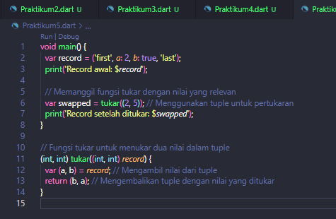

Apa yang terjadi ? Jika terjadi error, silakan perbaiki. Gunakan fungsi tukar() di dalam main() sehingga tampak jelas proses pertukaran value field di dalam Records.

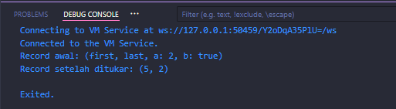

1. Tambahkan kode program berikut di dalam scope void main(), lalu coba eksekusi (Run) kode Anda.

*// Record type annotation in a variable declaration:*

(String, int) mahasiswa;

print(mahasiswa);

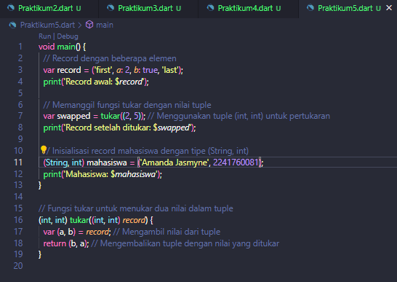

Apa yang terjadi ? Jika terjadi error, silakan perbaiki. Inisialisasi field nama dan NIM Anda pada variabel record mahasiswa di atas. Dokumentasikan hasilnya dan buat laporannya!

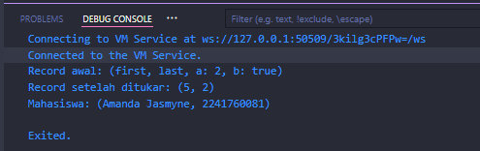

1. Tambahkan kode program berikut di dalam scope void main(), lalu coba eksekusi (Run) kode Anda.

var mahasiswa2 = ('first', a: 2, b: true, 'last');

print(mahasiswa2.$1); *// Prints 'first'*

print(mahasiswa2.a); *// Prints 2*

print(mahasiswa2.b); *// Prints true*

print(mahasiswa2.$2); *// Prints 'last'*

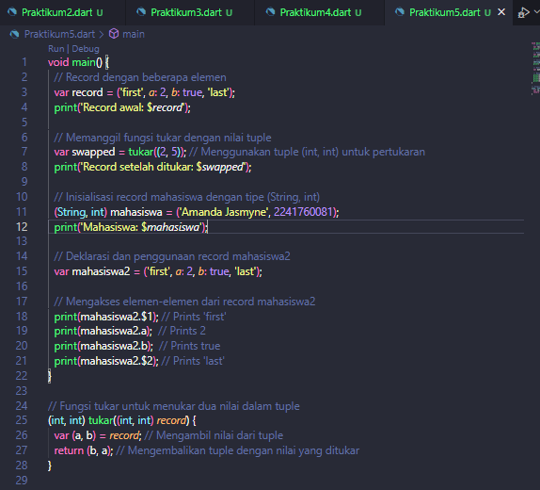

Apa yang terjadi ? Jika terjadi error, silakan perbaiki. Gantilah salah satu isi record dengan nama dan NIM Anda, lalu dokumentasikan hasilnya dan buat laporannya!

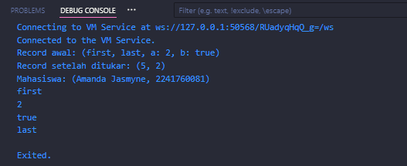

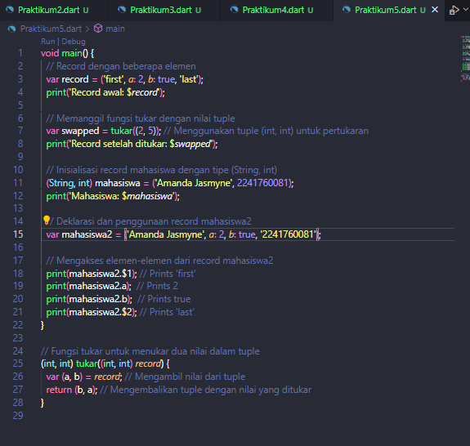

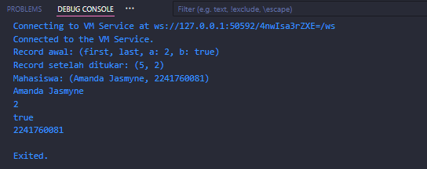

1. **TUGAS PRAKTIKUM**
2. Silakan selesaikan Praktikum 1 sampai 5, lalu dokumentasikan berupa screenshot hasil pekerjaan Anda beserta penjelasannya!
3. Jelaskan yang dimaksud Functions dalam bahasa Dart!

**Jawab:** Functions dalam bahasa Dart adalah blok kode yang dapat dijalankan berulang kali, mengembalikan nilai, dan dapat menerima input melalui parameter. Functions memudahkan dalam pengorganisasian kode dengan mengisolasi tugas-tugas tertentu ke dalam unit-unit yang dapat dipanggil berkali-kali.

1. Jelaskan jenis-jenis parameter di Functions beserta contoh sintaksnya!

**Jawab:** Ada 3 jenis parameter dalam Dart:

1. Positional Parameters: Parameter yang disediakan secara berurutan.

Contoh:

void greet(String name, int age) {

print('Hello $name, age $age');

}

void main() {

greet('Amanda', 21); // Output: Hello Amanda, age 21

}

1. Named Parameters: Parameter yang memiliki nama dan bisa dipanggil dalam urutan apapun. Bersifat opsional kecuali ditandai dengan required.

Contoh:

void greet({required String name, int age = 18}) {

print('Hello $name, age $age');

}

void main() {

greet(name: 'Amanda', age: 21); // Output: Hello Amanda, age 21

}

1. Optional Positional Parameters: Parameter yang tidak harus diberikan nilainya, memiliki tanda [].

Contoh:

void greet({required String name, int age = 18}) {

print('Hello $name, age $age');

}

void main() {

greet(name: 'Amanda', age: 21); // Output: Hello Amanda, age 21

}

1. Jelaskan maksud Functions sebagai first-class objects beserta contoh sintaknya!

**Jawab:** Di Dart, functions sebagai first-class objects berarti functions dapat diperlakukan seperti objek lain. Mereka dapat disimpan dalam variabel, dilewatkan sebagai parameter ke functions lain, atau dikembalikan dari functions lain.

Contoh:

void greet(String name) {

print('Hello, $name!');

}

void executeFunction(void Function(String) func, String name) {

func(name);

}

void main() {

var myFunc = greet; // Menyimpan fungsi dalam variabel

executeFunction(myFunc, 'Amanda'); // Output: Hello, Amanda!

}

1. Apa itu Anonymous Functions? Jelaskan dan berikan contohnya!

**Jawab:** Anonymous functions adalah functions yang tidak diberi nama. Mereka biasanya digunakan sebagai argument atau langsung dipanggil dalam konteks tertentu. Fungsi ini sering digunakan dalam callback dan sebagai parameter di dalam fungsi lain.

Contoh:

void main() {

var names = ['Alice', 'Bob', 'Charlie'];

// Anonymous function dalam forEach

names.forEach((name) {

print('Hello, $name');

});

// Output:

// Hello, Alice

// Hello, Bob

// Hello, Charlie

}

1. Jelaskan perbedaan Lexical scope dan Lexical closures! Berikan contohnya!

* Lexical scope mengacu pada cara variabel diakses berdasarkan lokasi penulisannya di dalam kode. Dalam Dart, fungsi hanya dapat mengakses variabel yang berada di dalam lingkup (scope) tempat mereka dideklarasikan.

Contoh:

void main() {

var name = 'Amanda'; // scope luar

void greet() {

print('Hello, $name'); // mengakses variabel dari scope luar

}

greet(); // Output: Hello, Amanda

}

* Lexical closures adalah fungsi yang "menutup" lingkungannya, dan memungkinkan fungsi tersebut untuk mengakses variabel dari scope luar, bahkan setelah scope luar tersebut sudah selesai dieksekusi.

Contoh:

Function makeAdder(int addBy) {

return (int i) => i + addBy; // Menggunakan variabel dari scope luar

}

void main() {

var addTwo = makeAdder(2);

print(addTwo(3)); // Output: 5

}

1. Jelaskan dengan contoh cara membuat return multiple value di Functions!

**Jawab:** Kita tidak bisa langsung mengembalikan beberapa nilai seperti di beberapa bahasa lain, tapi kita bisa menggunakan tuple atau return objek/array untuk mengembalikan beberapa nilai sekaligus.

Contoh menggunakan Tuple (dengan Dart Record):

(String, int) getUser() {

return ('Amanda', 2241760081); // Mengembalikan nama dan NIM

}

void main() {

var (name, nim) = getUser(); // Memecah hasil return menjadi variabel

print('Name: $name, NIM: $nim');

// Output: Name: Amanda, NIM: 2241760081

}

Contoh menggunakan List:

List getUser() {

return ['Amanda', 2241760081]; // Mengembalikan nama dan NIM dalam List

}

void main() {

var user = getUser();

print('Name: ${user[0]}, NIM: ${user[1]}');

// Output: Name: Amanda, NIM: 2241760081

}

1. Kumpulkan berupa link commit repo GitHub pada tautan yang telah disediakan di grup Telegram!